Databeskyttelsespolitik - Hammeluglerne

Om politikken
- • Bestyrelsen er ansvarlig for databeskyttelsespolitikken
- • Bestyrelsen har udpeget gruppekasseren som ansvarlig for området
- • Politikken revideres årligt på bestyrelsesmødet i foråret og udsendes efterfølgende til alle ledere i gruppen via medlemssystemet.
- Politikken udleveres til medlemmer ved indmeldelse
- Politikken er tilgængelig på Hammeluglernes hjemmeside

Politikken

- Hammeluglerne anvender Korpsets Medlemsservice, og lagrer i øvrigt ikke personlige eller helbredsmæssige oplysninger udover indmeldelsesblanket(*) Se side 2 for en definition af persondata

- Indmeldelse ( både børn og voksne ) sker via papirblanket, hvoraf også fremgår helbredsoplysninger. Blanketterne opbevares grenvis i aflåst skab i Spejderhytten, da Medlemsservice ikke er anvendeligt på Smartphone i områder med dårlig dækning. Blanketterne opryddes hvert forår.

- Medlemmer ( forældre ) har pligt til at orientere gruppen om ændringer i de afgivne oplysminger ( f.eks adresseændring eller sundhedsoplysning vedr. et barn )

- Oplysninger om helbred/scan af sundhedskort og lignende, der i forbindelse med f.eks. ture lagres elektronisk eller på papir, skal destrueres efter turen.

- Den af bestyrelsen udpegede medlemsadministrator har ansvaret for at vedligeholde medlemssystemet og dermed slette udmeldte af systemet

- Hammeluglerne må udveksle / sende persondata med e-mail eller sms, men oplysningen skal slettes øjeblikkeligt efter brug.

- Ledere og bestyrelsesmedlemmer skal årligt gennemgå og slette mails/beskeder, der ikke er nogen grund til at bevare. Ved fratrædelse af rolle, skal mails o.lign. ligeledes gennemgås og slettes.

- Der må ikke lagres personoplysninger på Hammeluglerne.spejder.dk , facebook.com, dropbox.com eller andre tilsvarende tjenester.

- Deltagerlister må udveksles i lukkede grupper i Dropbox, men skal fjernes /slettes umiddelbart efter arrangement. Der må på Facebook linkes til en liste i Dropbox.

- På indmeldelsesblanket gives samtykke til anvendelse af situationsbilleder på Facebook, avis m.v . Situationsbilleder lægges frit tilgængligt på Facebook og Hjemmesiden . Der må ikke lægges deciderede portrætbilleder, med mindre det er i forbindelse med en situation.

- Alle gennemgår egne optegnelser på papir / mail / sms m.v senest inden udgangen af august 2018. Gamle mapper opbevares i Spejderhytten og er renset for lister.

- Gamle bøger ( f.eks håndskrevne kontingentbetaling ) er dog bevaret af hensyn til den historiske værdi. Gamle fotoalbums bliver ikke opryddet for portrætter. Albums på Facebook og Dropbox gennemgåes for portrætter, der fjernes .

Godkendt af Bestyrelsen 24 maj 2018.
Ledergruppen orienteres kort på mail, og punktet sættes på dagsorden ved fællesmøde efter sommerferien 2018

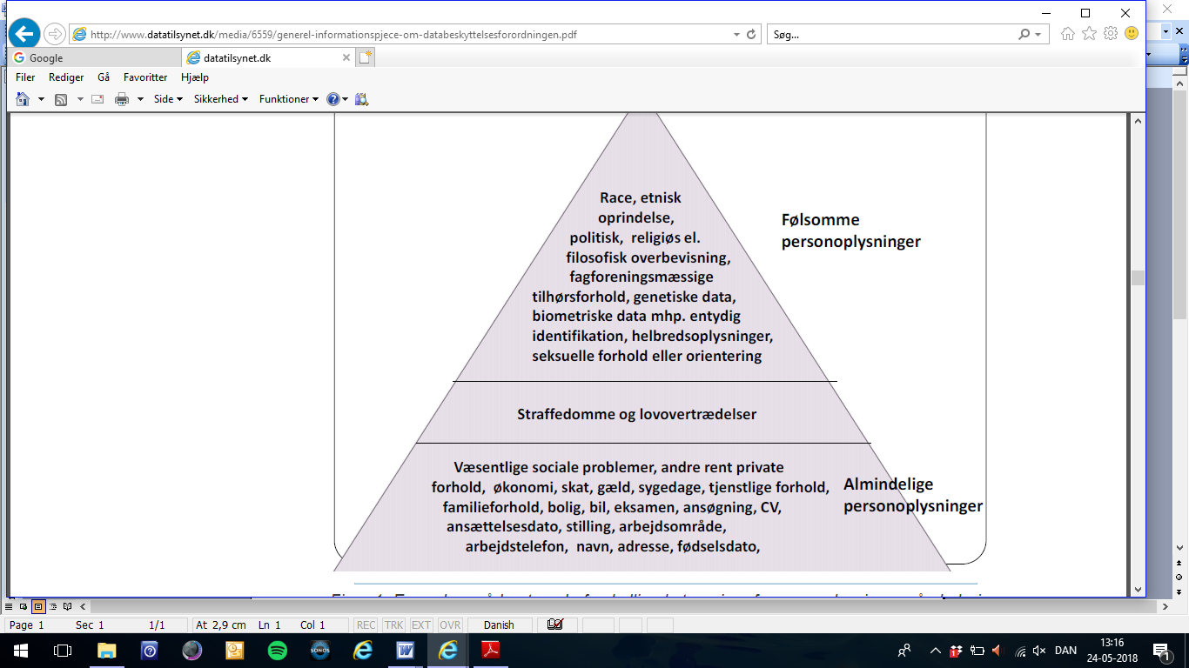

Figur 1: En anden måde at se de forskellige kategorier af personoplysninger på. Jo højere oppe i trekanten oplysningerne er, desto strengere betingelser for at behandle dem.
http://www.datatilsynet.dk/media/6559/generel-informationspjece-om-databeskyttelsesforordningen.pdf

